**Reţele de Calculatoare**

**Nivelul Transport**

1. **Statistici**
2. Utilizând utilitarul Protocol Hierarchy din cadrul wireshark stabiliți ce protocol este folosit mai mult. Dați răspunsul în valori procentuale.



Protocolul folosit cel mai mult este: UDP->78,5%.

1. Utilizând utilitarul I/O Graph schimbați baza de timp la 1/10 dintr-o secundă și răspundeți la următoarele intrebări:

* 1. Care este volumul maxim de pachete/s şi când îl găsiți?



Volumul maxim de pachete gasit este:407, se gaseste la 87,0 secunde.

* 1. Care este volumul de date la secundă=nr_litere_nume+nr_litere_prenume

NUME:Seres->5 litere

PRENUME:Artur->5 litere

TOTAL:10 litere



Volumul de date la 10 secunde este de:2.083e+0.5bytes=208300bytes.

1. **UDP**
2. Utilizând o trasă de wireshark, care este dimensiunea antetului UDP, dacă luăm în considerare mai multe pachete.

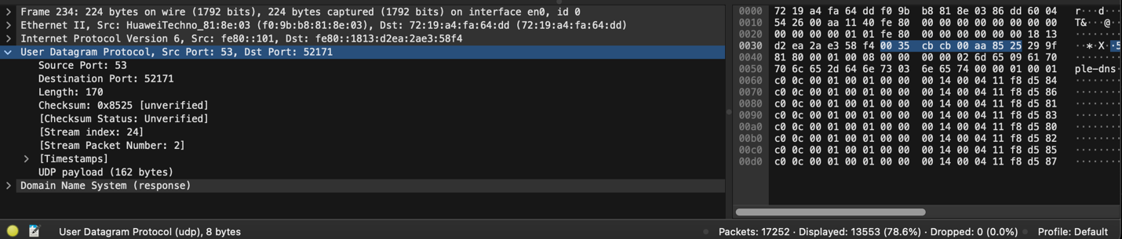



Dimensiunea antetului UDP este de 8 bytes.

Dimensiunea antetului UDP este constantă și este de 8 octeți pentru fiecare pachet UDP.

- Port sursa (2 octeti)

- Port destinatie (2 octeti)

- Lungime (2 octeti)

- Checksum (2 octeti)

Dimensiunea antetului UDP este de 8 octeti, iar acest lucru este constant pentru toate pachetele UDP.

1. Utilizând al 4-lea cadru (frame), care este portul sursă şi portul destinație al cadrului?

La al 4-lea frame UDP:



Portul sursa este:55824

Portul destinatie este:53

1. Pentru cel de-al 3-lea cadru DNS, care este suma, în octeți, a tuturor anetelor cadrului?

Pornim de la cadru prin identificarea numarului total de octeti din cadru:101

In cazul nostru identificam UDP-ul, iar din cadrul extensiei protocolului vedem care este lungimea

transmisa pentru segmentul UDP.

Length:47

UDP are o valoare fixa respectiv 8 octeti

Lungimea_segmentului_UDP= lungimea_antetului + lungimea_datelor

47=8+lungimea_datelor=>lungimea_datelor=47-8=39

Lungimea_cadrului=lungime_antet_NA+lungime_antet_internet+lungime_antet_transport +lungimea_datelor

astfel putem deduce ca :

Lungimea_tuturor_antetelor = lungimea_cadrului - lungimea_datelor

Lungimea_tuturor_antetelor=101-39=62 octeti

1. **TCP**
2. Care este socket-ul pentru sursă celui de-al 10-lea cadru TCP?



un socket = adresa IP+număr de port

Sochet-ul pentru sursa celui de al 10-lea cadru TCP este:2A:01:B740:A41:632::2:5:443

1. Care este diferența de timp între mesajele SYN şi SYN-ACK ale unui singur transfer. Vă rugăm adresațivă câmpului „Info” din fereastra wireshark pentru a identifica mesajele.

Mesajul SYN este trimis de la client la server pentru a solicita o conexiune.

Mesajul SYN-ACK este raspunsul de la server la client pentru a confirma cererea de conexiune.



Diferenta dintre SYN si SYN-ACK este:9,236160-9,192691=0,043499 secunde=43,499 milisecunde

1. Vă rugăm calculați suma tuturor antetelor unui cadru TCP, având date utile (payload). Pentru o parcurgere mai facilă utilizați filtre de display( Display filter).



Length=1294

Dimensiunea de date este data de payload=1208

Dimendiunea antetului este:1294-1208=86bytes.